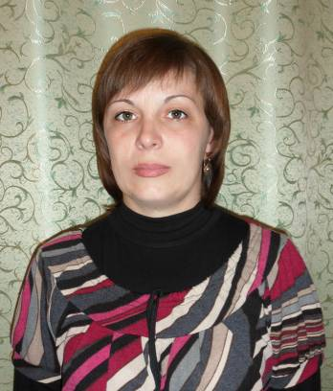
Карелина Ю.С. (1978 г.р.), воспитатель МБДОУ Белогорского детского сада «Снежинка», образование среднее профессиональное, педагогический стаж работы 16 лет.
Любимый афоризм: «Только творческий педагог может развивать творческое начало в ребенке» В. Сухомлинский.
«Не подчинить своим желаниям путь ребенка, а дать возможность расцвести, как весеннему саду, его собственным мечтам и призванью».
«Самое прекрасное и бесценное в этом мире – дети… Каждый любит своих детей…» А Юлия Сергеевна - педагог. И ей доверены чужие дети. Но, чужие ли они ей?
Мы получаем жизнь для того, чтобы потом отдавать ее людям. Она посвятила свою жизнь детям.
Помните, у Гете: «Детишки! Это им весь мир принадлежит. И видя малышей, им вторит: Для меня это сердце бьется. И глаза для меня блестят. Дети всегда тонко чувствуют фальшь или неискренность в отношении к ним. На языке любви говорят не только влюбленные. Прежде всего – дети! И другой язык они не понимают».
В сложных ситуациях ей, педагогу, принять правильное решение помогает, кроме знаний и педагогической интуиции, только любовь к воспитанникам. И первый постулат философии Юлии Сергеевны – любовь к её милым, неповторимым детишкам, безмерная, всепрощающая. Это она принадлежит им. А ей – их доверие. Она не имеет права их обмануть, предать. Она просто не может. И вторая заповедь её философии – не навреди! Значит, все её действия и поступки, направленные на детей, основываются на знаниях детской физиологии, психологи и педагогики.
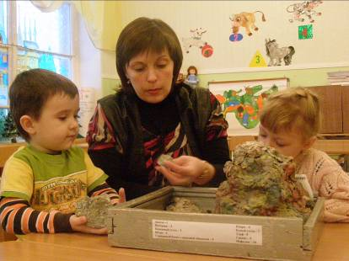
Для Юлии Сергеевны, как педагога, принципиально важен вопрос об одаренных детях. Ведь не все дошкольники в равной степени талантливы. Способности, несомненно, существуют. Но её точка зрения в том, чтобы не было односторонности ухода развития ребенка в какую-либо область в ущерб остальным видам детской деятельности. Она часто говорит о гармоничном развитии личности. И точно знает, что у детей разный уровень усвоения знаний. То, что один усваивает сразу, потребует от другого длительных усилий. Способности – это возможность, а достигнутый уровень – это реальность.
Каким взрослым станет ребенок, во многом зависит и от родителей, а не только от педагогов. Поэтому всемерно поддерживает идею создания единого образовательного пространства детского сада и семьи.
А еще она отчетливо понимает, что постоянно сама должна учиться всему новому и совершенствоваться: «Только профессионализм педагога дает ему ключик индивидуального подхода к каждому ребенку. И ключик этот без права передачи».
Многие постулаты являются важными в педагогической философии Юлии Сергеевны, но душа ребенка – вот что самое важное.
Подвести итог сказанному хочется словами Януша Корчака: «Благодаря теории я знаю, а благодаря практике – чувствую. Теория обогащает интеллект, практика расцвечивает чувство, тренирует волю. В результате получаю собственную теорию, которая управляет моими поступками». Всё это о Карелиной Юлии Сергеевне!

